Power BI
Lab 5 – Dax
Scopo del laboratorio:
▪ applicazione DAX e override di contesto
Scenario
BikesWorld è un’azienda che commercializza diversi modelli di biciclette, abbigliamento specifico e parti di ricambio in tutto il mondo.
Occorre sviluppare una soluzione di BI che consenta all’azienda di analizzare i dati storici e monitorare l’andamento corrente delle vendite.
L’azienda è interessata a quantificare le vendite in termini di Importo Totale, Numero Ordini, Numero di transazioni e Profitto.
È necessario poter analizzare le metriche per prodotto, reseller e area di vendita.
In particolare, è necessario poter esplorare le metriche rispetto alla gerarchia prodotto (Categoria, Sottocategoria e Prodotto) e alla gerarchia aree geografiche.

È necessario esplorare lo scenario nel tempo:
- Quali sono le variazioni di fatturato anno per anno?
- L’azienda ha performato meglio o peggio rispetto gli anni passati?

Requisiti non funzionali
Non è necessario un report real-time.
È necessario minimizzare il tempo di caricamento delle visualizzazioni (garantire le migliori prestazioni possibili).
Individuazione delle sorgenti dati e utenza
Sorgente dati: Azure SQL DB
▪ Server name: cnclcserver.database.windows.net
▪ Database: BikesWorld
▪ User: cn
▪ Password: lc_pass1!!
Le sorgenti dati sono un DWH sul cloud di Azure e un estrazione dati .csv

Cosa devi fare:
- Creare delle misure e delle visualizzazioni che consentano all’utente, dato un particolare periodo selezionato, di esplorare l’andamento del fatturato, delle unità vendute e del numero di transazioni nello stesso periodo dell’anno precedente (rispetto al periodo selezionato)
Task 1: Analisi dati di vendita
- Confronta il fatturato mese per mese con il valore di fatturato dello stesso periodo dell’anno precedente
- Confronta il numero di transazioni mese per mese con il numero di transazioni dello stesso periodo dell’anno precedente
  - Crea una misura per calcolare il numero di transazioni
  - Completa il punto 2
- Ripeti lo stesso confronto per le unità vendute (colonna Quantity)
Esempio di risultato dei punti 1, 2,3 ottenibile:
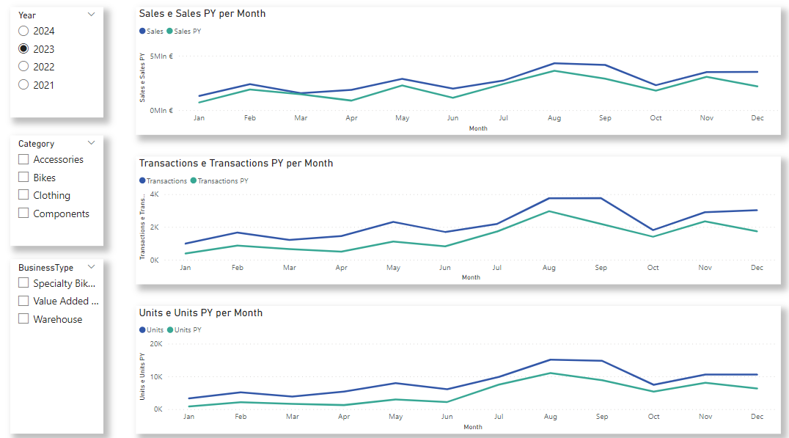
Potreste arricchire le viz di una misura per il calcolo della variazione %!
- Esponi il cumulato del fatturato
- Esponi il cumulato del numero di transazioni

Il laboratorio è concluso.
Note
Al momento della compilazione della traccia i dati sono aggiornati al 29/02/2024.
Proseguiremo i lab arricchendo il dataset di nuove informazioni e facendo storytelling!

